**Aprendizaje Automático Proyecto de la asignatura.**

**Curso 2019–2020**

**Aprendizaje automático en la evaluación del cáncer de pulmón**

Pablo Martín García**,** Aaron Reboredo Vázquez

Esta memoria cubrirá las técnicas aplicadas a la hora de tratar el data set seleccionado para el proyecto final de la asignatura de Aprendizaje Automático.

**Motivación:**

“Cáncer” es una de las palabras más temidas hoy en día por el ser humano en el ámbito de la salud. Afortunadamente la ciencia y la medicina avanza y cada vez se están descubriendo formas menos abrasivas y más efectivas para combatirlo. Sin embargo, uno de los elementos cruciales para combatir la enfermedad es el rápido y preciso diagnóstico de la enfermedad para que pueda ser tratado con la mayor brevedad posible y con el tratamiento más adecuado. De esta manera nos resulta interesante el uso de algoritmos de aprendizaje automático que pueden ayudar a clasificar y a agilizar el proceso de diagnóstico de diversos tumores, en nuestro caso, el cáncer pulmonar.

El data set elegido contiene información relevante en la investigación del cáncer de pulmón para un estudio realizado en Wisconsin. En el data set se recogen los atributos de las células de una muestra de pulmón previamente analizadas digitalmente por imagen y les asocia un grado de Malignidad o Benignidad resultante de los análisis correspondientes.

El objetivo es comprobar que se puede generar un sistema capaz de predecir la malignidad o benignidad de un tumor pulmonar en función de los parámetros de entrada que se analizan bajo microscopio y solo utilizando el sistema de análisis por imagen con cierta efectividad. Como comentamos en este caso esas imágenes ya están procesadas y nosotros trabajaremos directamente con los datos extraídos de ese análisis por imagen.

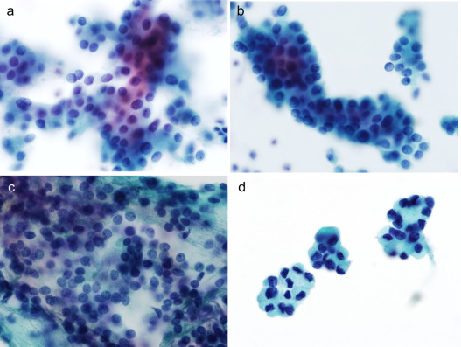

**Imagen digitalizada de extracción masa pulmonar vía aspiración por aguja.**

**El dataset:**

Nuestro data set está compuesto por 569 casos de análisis de los cuales 357 se corresponden con valores para los cuales el resultado es benigno y 212 se corresponden con casos malignos. De ellos conocemos 30 valores que se corresponderán con nuestras variables y que hacen referencia a la media, errores estándar y peores o mayores valores. De esta manera y cuando leamos el data set lo procesaremos para trabajarlo como una matriz de 569 x 30 con los valores de las variables y un vector resultado de dimensión 30 con 0 para el resultado benigno y 1 para el caso de haber obtenido un resultado maligno.

Nuestro set de datos se compone de:

Variables:

Los campos sobre los que vamos a realizar nuestro análisis o sobre los que vamos a ejecutar nuestros sistemas de predicción son los siguientes:

* Radio: Hace referencia a la distancia del punto central a un punto del perímetro del tumor.
* Textura: Hace referencia a la variedad de tonalidades de la imagen del tumor.
* Perímetro: Hace referencia a la longitud del borde del tumor o las aglutinaciones de este.
* Área: Hace referencia a la superficie que abarca el tumor.
* Suavidad de los bordes: Hacer referencia a la forma de los bordes del tumor Esto es la variación de longitudes de los radios.
* Compacidad: Es una medida a partir del perímetro del tumor y de la superficie que ocupa.
* Grado de simetría: Hace referencia a la equidad en las distancias de los radios a partir del eje perpendicular a los radios analizados.
* Concavidad: Hace referencia a la severidad de las porciones cóncavas del contorno del tumor.
* Cantidad de concavidades: Hace referencia al número total de concavidades visibles en la muestra.
* Dimensión fractal: Es una medida de la proximidad de las irregularidades de los bordes. Da una idea de la forma que tiene el perímetro del tumor.

Se analizan las medias de:

El radio, textura media de la mancha, perímetro medio, área, suavidad de los bordes, la compacidad, la concavidad, número de concavidades, grado de simetría, dimensión fractal.

Se analiza el error estándar en:

El radio, la textura, el perímetro, el área, la suavidad de los bordes, la compacidad, la concavidad, número de puntos cóncavos, simetría y dimensión fractal.

Se analizan también y se tienen en cuenta para el análisis los peores casos de (medidas más grandes y preocupantes dentro de las variables descritas):

Radio, textura, compacidad, perímetro, área, suavidad, textura, radio, concavidad, mayor cantidad de número de puntos cóncavos, peor simetría y peor dimensión fractal.

Para trabajar con nuestra base de datos aplicaremos principalmente tres técnicas de análisis que nos permitirán predecir y clasificar los casos de análisis y comprobar mediante los valores de prueba (el data set), la fiabilidad o porcentaje de acierto de los procedimientos.

* Regresión logística
* Redes neuronales
* SVM

**Regresión lineal y gradiente descendiente:**

De esta manera empezaremos aplicando regresión lineal. A continuación, estudiaremos el caso mediante una regresión logística y terminaremos por implementar una red neuronal que nos permita discernir y clasificar los casos de estudio en función de los valores de entrada descritos anteriormente.

En el primer caso trabajaremos con una regresión lineal con varias variables, que se corresponden con cada una de las columnas de nuestro data set y con las descritas anteriormente. Haremos la aproximación por descenso de gradiente y comprobaremos tanto su similitud en las predicciones a los resultados obtenidos en la ecuación normal como su similitud con los valores reales para así poder extraer un porcentaje de acierto del análisis.

Es posible trabajar con este tipo de regresión puesto que tras un primer análisis o representación de las variables y su malignidad y benignidad nos hemos dado cuenta que dos a dos existía una correlación que se podría aproximar a lo lineal entre los variables analizadas y el diagnóstico obtenido.

Los valores predichos por el procedimiento del gradiente descendiente se alejan de los valores reales que deberíamos obtener (recordemos que trabajábamos con 0 y con 1), pero que podemos modelizar o ajustar de tal manera que todos aquellos valores que no superen el 0.5 sean tomados como valor 0 (benignidad) y todos aquellos que superen el 0.5 sean considerados como 1(malignidad). Si practicamos este ajuste tanto a la predicción por gradiente descendiente como a la predicción normal obtenemos un 100 % de equivalencia entere ambas predicciones. Si comparamos los resultados predichos con los resultados reales obtenemos un 87% de coincidencia en las predicciones para el uso de regresión lineal mediante gradiente descendiente, lo que nos pone en una predicción no ideal, pero en cierta medida favorable.

Este modelo de predicción, sin embargo, no es el ideal, puesto que tenemos que modelizar los resultados obtenidos. La manera más eficaz para llevar un análisis de clasificación como el que queremos hacer tenemos otros modelos bastante más precisos y correctos como pueden ser la regresión logística, redes neuronales o las SVM, que nos brindan modelos más adecuados al tipo de resultado que queremos predecir (clasificación) y como veremos, más precisos.

**Regresión logística:**

El primer paso lógico a la hora de lanzar nuestro análisis es empezar por el más sencillo de los tres que nos hemos planteado. Esta sencillez facilita y acelera la implementación de un sistema capaz de clasificar los valores de nuestro data set. Sin embargo, todo apunta a que esta sencillez nos hará pagar en precisión en la predicción.

La regresión logística es una técnica de aprendizaje automático relativamente sencilla. Es una de las técnicas más aplicadas en la industria debido a sus buenos resultados cuando se trabaja con muchos datos con interrelaciones sencillas. Además, el modelo de regresión logística nos permite aplicar la regularización, lo que nos permite generalizar y obtener mejores resultados.

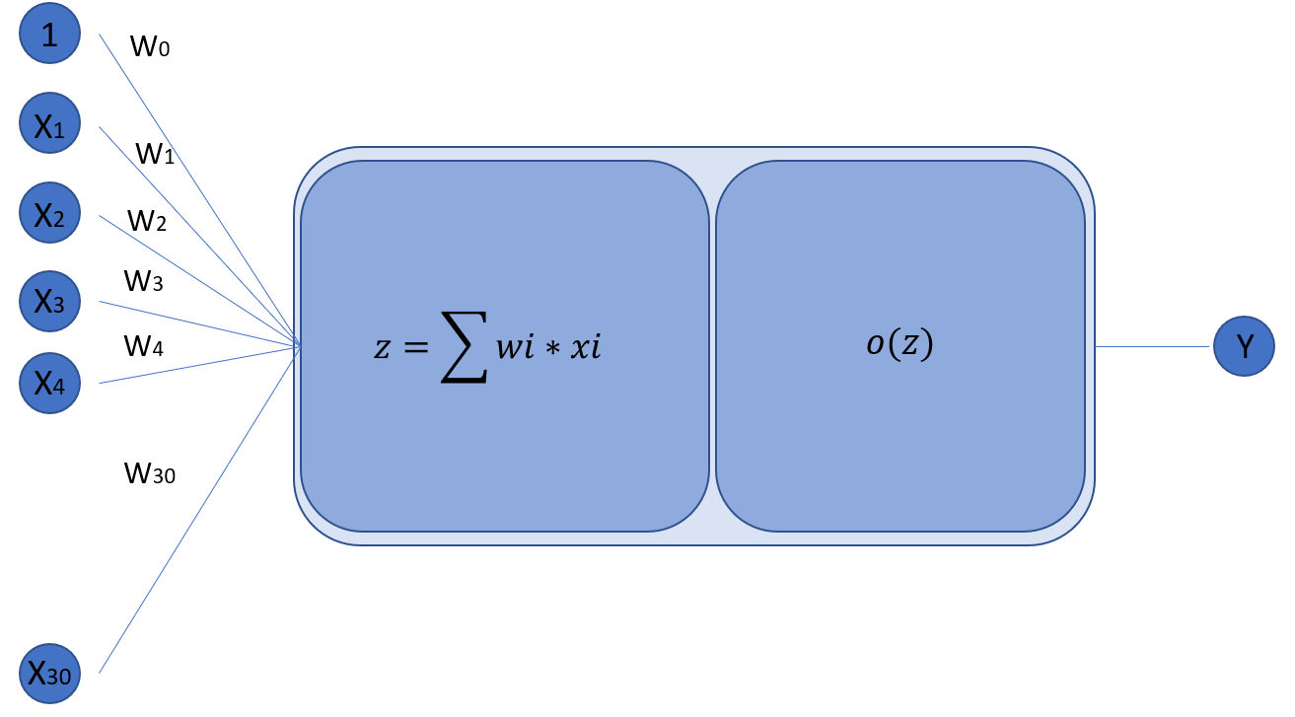

Una regresión logística es en resumidas cuentas una pequeña red neuronal constituida por una sola neurona.

Cuando trabajamos con una regresión logística los datos se “preprocesan” y se combinan de manera lineal para posteriormente aplicarle la función logística y que en nuestro caso será la sigmoide.

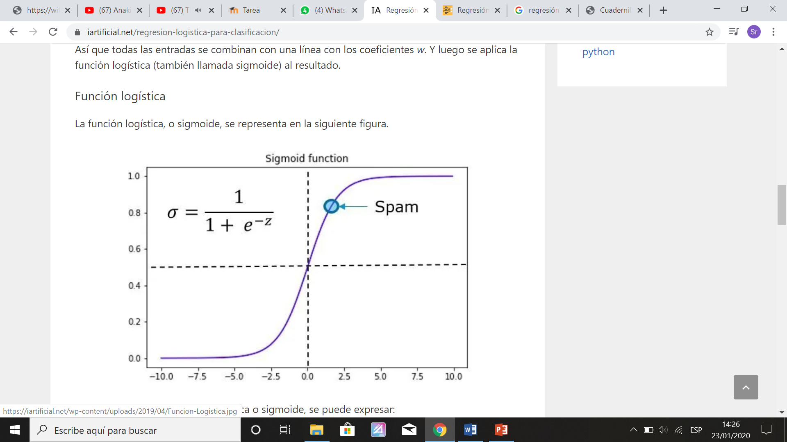

Para la predicción de valores debemos pasar por el cálculo de los costes y los gradientes de nuestro proceso y procesarlos de tal manera que podamos obtener los parámetros óptimos, los pesos de nuestra pequeña red neuronal, que llamaremos thetas, para la regresión logística implementada.

El proceso del que hablamos es una minimización. Para ello existen diversos modelos de minimizado. Durante el curso hemos utilizado del modelo TNC, sin embargo, en nuestro caso hemos encontrado ciertos problemas a la hora de procesar nuestro data set, de tal manera que hemos decidido aplicar otro que nos ha brindado el cálculo de unos thetas o pesos óptimos para el problema que queremos resolver. El modelo elegido ha sido el _______________________.

Este modelo tiene una peculiaridad que difiere del modelo TNC y es que se basa en el número de iteraciones para hacer los cálculos pertinentes para calcular las thetas óptimas para la predicción. De esta manera hemos creído conveniente experimentar por la afinidad de la predicción en función del número de iteraciones lanzadas para el algoritmo de minimización.

Como hemos mencionado anteriormente nuestra regresión logística está regularizada, de tal manera que existe un parámetro de regularización que podría tener un gran impacto en la predicción de resultados, sin embargo, el modelo de minimización implementado y debido a la naturaleza de nuestro data set este tiene muy poco impacto en los resultados obtenidos. De esta manera lo hemos fijado a 1 y hemos hecho el análisis de eficacia en la predicción variando únicamente el número de iteraciones para el algoritmo de minimización.

Los resultados obtenidos son los siguientes:

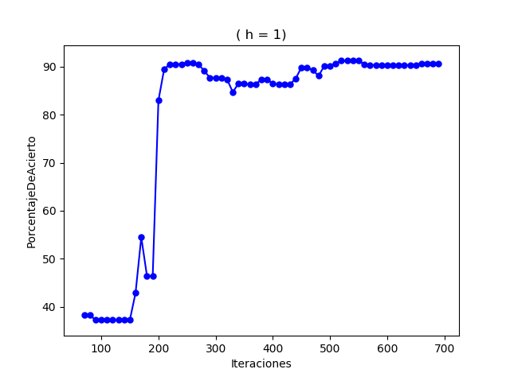

Podemos comprobar que para números bajos de iteraciones los pesos o thetas óptimos calculados nos llevan a unos porcentajes de aciertos muy bajos, pero a medida que aumentamos encontramos un punto a partir del cual los porcentajes son bastante prometedores y estabilizándose llegados a las 500 iteraciones y brindándonos unos porcentajes de acierto en torno al 90%.

**Redes Neuronales:**

Uno de los métodos o aproximaciones más utilizadas dentro del aprendizaje automático son las redes neuronales. Estas son una representación artificial mediante programación y código de una red neuronal humana.

Una red neuronal consta de una serie de capas importantes y sobre las que se realizan las operaciones correspondientes para llegar a la predicción buscada en función de las variables de entrada.

En nuestro caso la red neuronal constará de una capa de entrada, una capa oculta y una capa de salida.

El tamaño de la capa de entrada se corresponde con el numero de variables que construyen la predicción de nuestro caso y que se corresponde con el número de columnas de nuestra base de datos.

La teoría nos dice que basta con utilizar una sola capa oculta y que la gran mayoría de problemas prácticos son resolubles con una única capa de esta naturaleza.

En cuanto a la elección del número de neuronas en la capa intermedia nos ceñiremos a la topología de la regla de la pirámide geométrica, esto es, el número de neuronas en la capa oculta se corresponde con la raíz cuadrada del número de neuronas en la salida veces el número de neuronas en la entrada ($Noculta= \sqrt{NEntrada*Nsalida}$). Números muy altos incrementan mucho el tiempo de entrenamiento y números demasiado pequeños pueden ser causantes de Underfitting, es decir, que no se llegue a resolver el problema.

En cuanto al número de neuronas en la capa de salida haremos corresponder una por cada resultado que podemos obtener, es decir, dos (si el tumor es maligno (1) o benigno (0)).

Así, si tenemos 30 neuronas en la entrada y dos en la salida, la regla nos dice que el número de neuronas en la capa oculta puede rondar las 8, que será el número con el que trabajemos.

En cuanto a la tasa de aprendizaje utilizaremos un valor ya utilizado en redes neuronales anteriores y que nos ha aportado buenos resultados, quedando el valor fijado a 1.

Implementación de la red Neuronal:

Cuando pensamos en trabajar con una red neuronal pensamos principalmente en dos fases claramente diferenciadas. La fase de propagación o “Forward propagation” y el cómputo de gradiete o Backpropagation.

La fase de propagación hace referencia al recorrido de “izquierda a derecha“, desde la entrada de la red neuronal a la salida para obtener los valores de activación que van emitiendo los resultados a las siguientes conexiones hasta obtener los valores finales.

La fase de Backpropagation es la siguiente a tener en cuenta, esta a su vez se divide en otras dos fases: una primera de propagación y una segunda de actualización de pesos (que son los parámetros que definen el estado y en qué medida van a ser activadas las neuronas adyacentes a una dada).

En esa primera fase de propagación se hace una primera pasada hacia adelante para generar las activaciones de salida de la red para posteriormente hacer una pasada hacia atrás desde las salidas para generar los deltas de todas las neuronas de la salida y de las pertenecientes a la capa oculta.

Como hemos comentado, la segunda parte trata sobre la actualización de los pesos.

El primer conjunto de pesos se asigna de manera aleatoria y es la propia Red Neuronal, mediante el algoritmo, la que “aprenda” a ajustar el valor de los pesos para llegar al resultado o salida correcta.

Posteriormente iremos procesando los pesos hasta obtener los óptimos que nos reduciéndose en el proceso el coste e iterando hasta llegar al mínimo, nuestro objetivo.

Repetiremos este procedimiento hasta que el resultado obtenido sea el satisfactorio.

Debemos tener en cuenta que trabajaremos bajo la influencia de una tasa de aprendizaje, como mencionábamos anteriormente, y que va a influir en la velocidad y calidad de la red. Por motivos prácticos y debido a que ya hemos trabajado con redes neuronales anteriormente, la tasa de aprendizaje con la que trabajaremos será equivalente a la utilizada en redes previas y que será de valor 1.

Trabajaremos por tanto con una red neuronal de 30 neuronas para la entrada (que se corresponde con el número de variables a tener en cuenta), con dos neuronas a la salida (que se corresponde con los resultados posibles, maligno o benigno) y con 8 neuronas en nuestra única capa oculta, siguiendo la regla de la pirámide.

Una vez aplicados los algoritmos pertinentes y tras haber estructurado la red neuronal hemos podido comprobar su efectividad. Hemos lanzado la red neuronal pasándole como parámetros de entrada todos nuestros casos de análisis para ver cuáles eran las perdiciones de nuestra red y el resultado lo hemos comparado con los resultados reales. El porcentaje de acierto para una tasa de aprendizaje de 1 ronda en torno al 93%, que se corresponde con un resultado más favorable y preciso que el obtenido en algoritmos como el de descenso de gradiente y que nos harían pensar en el uso de una red neuronal como la programada para estudios como el que estamos llevando antes de cualquiera de los otros algoritmos utilizados.